Solidariedade não tem idade
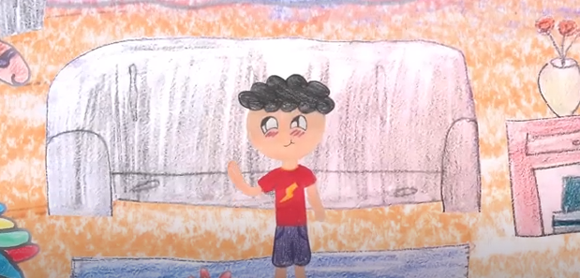  Marcos é uma criança de 4 anos muito feliz. | 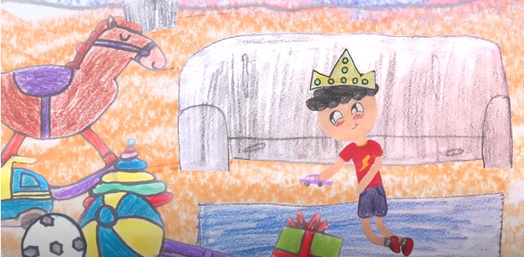  Tinha muitos brinquedos e era o rei da casa.
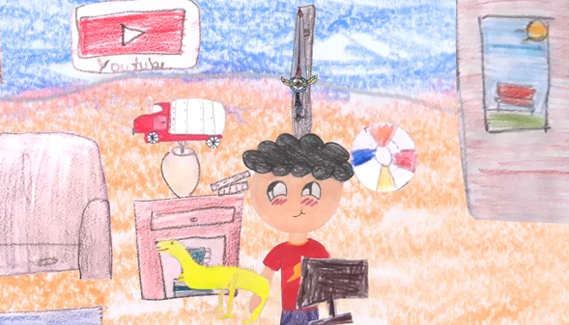  Ele tinha tudo o que uma criança poderia desejar... e seu aniversário de 5 anos estava chegando. | 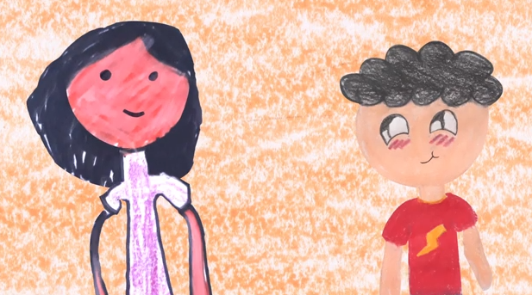  Então, disse para a mãe tudo que queria ganhar: uma bicicleta nova, patins, bola, tudo novinho...
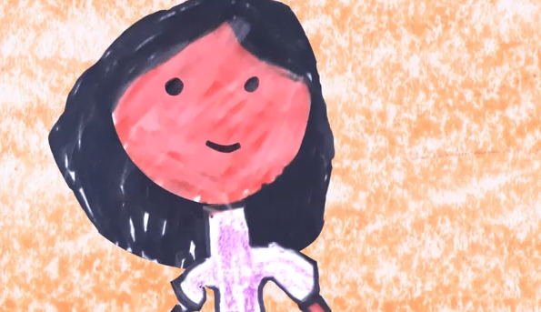  - Filho, pra que tantas coisas? Você já pensou que têm crianças que precisam até de alimentos em suas casas? | 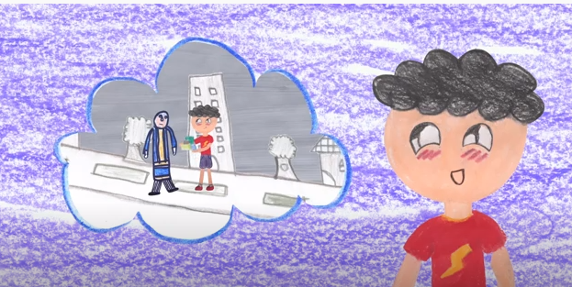  O menino ficou pensativo. Ouviu falar na TV que muitas famílias precisam de comida por que não podem trabalhar no isolamento físico....

PROPOSTA:
Essa história foi adaptada de SOLIDARIEDADE NÃO TEM IDADE, em https://www.youtube.com/watch?v=s8woboyaDt4.
Com base nessas informações, continue a história para apresentar ideias de arrecadação para quem não pode sair de casa para a campanha DRIVE THRU IEIJ SOLIDÁRIO. (carta anexa)
Você pode pensar em: cartazes para divulgar em seu prédio; vídeos nas redes sociais para convidar pessoas a colaborarem; cartas para serem enviadas solicitando doações, enfim... ponha a sua imaginação para funcionar.
Mostre em sua continuação da história como você pode ajudar a divulgar a Campanha da Escola.

